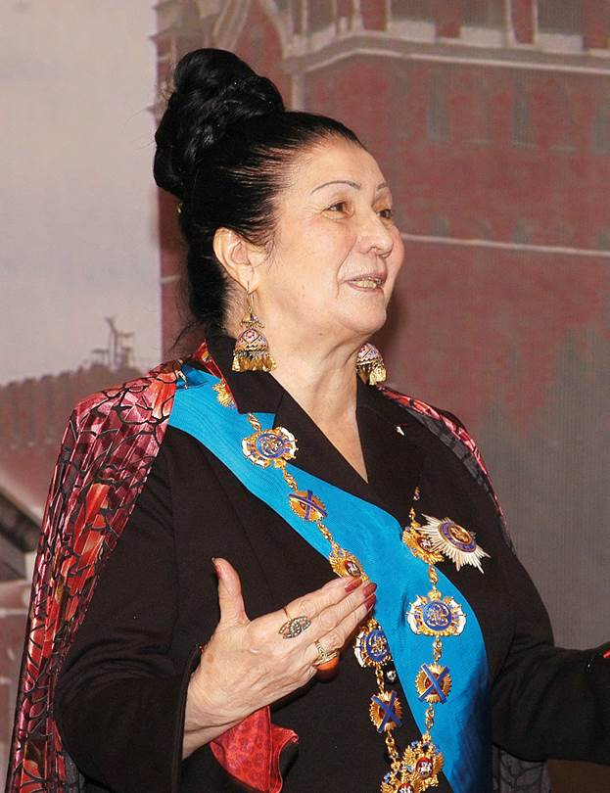

**Фазу Гамзатовна Алиева**

**советская и российская**[**аварская**](https://ru.wikipedia.org/wiki/%D0%90%D0%B2%D0%B0%D1%80%D1%81%D0%BA%D0%B8%D0%B9_%D1%8F%D0%B7%D1%8B%D0%BA)**поэтесса, народная поэтесса Дагестана, прозаик и публицист.**

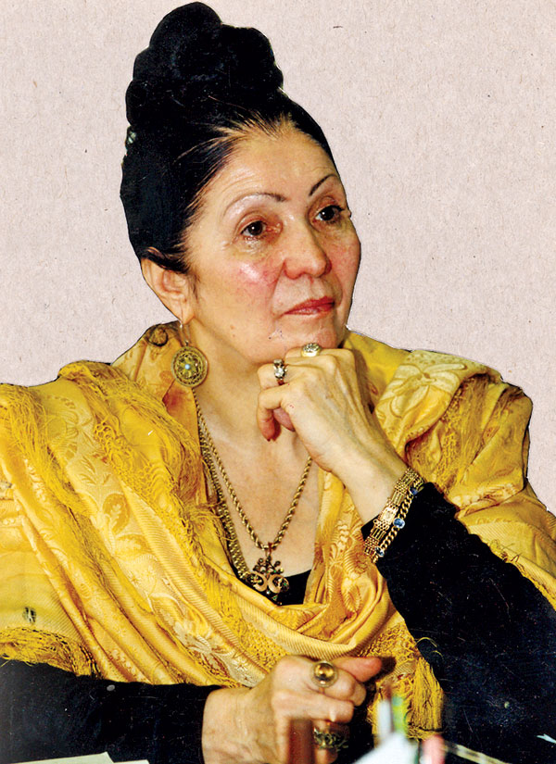

**Биография**

**5 декабря 1932 года в дагестанском ауле Гиничутль родилась девочка, которая стала гордостью и достоянием республики. Фазу Алиева рано потеряла отца. Гамзат Алиев погиб, когда Фазу и другие дети были очень маленькими, семья осталась без кормильца. Матери пришлось испытывать нужду и трудности, она работала в местной больнице санитаркой. Однако, сильная женщина вырастила прекрасных людей. Они не только закончили среднюю школу, но и все младшие Алиевы получили высшее образование. Материнский подвиг стал главной темой творчества будущей советской поэтессы Фазу Алиевой.**

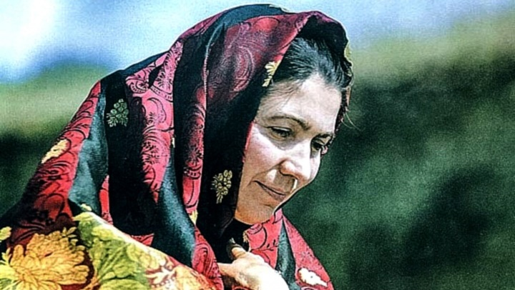

**Слагать слова в стихи девушка начала еще в школьные годы. Она писала как на аварском, так и на русском языках. Поэтические строки Фазу сразу выдавали в ней настоящий талант поэта. Большое впечатление на одноклассников и учителей произвело стихотворение, которое девочка написала о Великой Отечественной войне. Ей было 10 лет, когда она услышала рассказ учителя, который воевал на фронте и поделился с детьми о трудностях военной жизни. Замечательное произведение Фазу появилось в школьной стенгазете. Это была первая в ее жизни публикация. В 17 лет дагестанская поэтесса печаталась в газетах «Большевик гор» и «Комсомолец Дагестана».**

## Карьера и работа

**Окончив школу, девушка осталась в родном селе, ее ждала работа учителем. Она преподавала четыре года, пока не решила продолжить свое образование. В пятидесятые годы в Дагестане существовал женский педагогический институт, где Фазу проучилась один год. У нее уже накопилась солидная подборка стихов и молодая поэтесса попробовала поступить в литературный институт имени Максима Горького в Москве.**

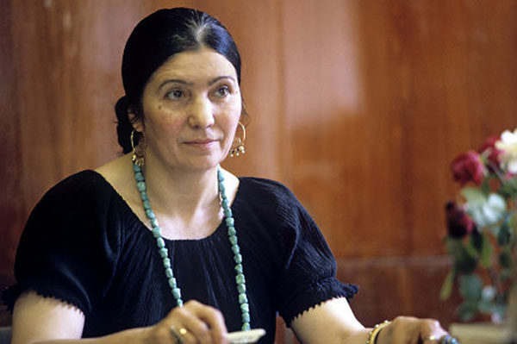

**Ее стихи пришлись по душе членам приемной комиссии, и девушка стала студенткой знаменитого института. Годы учебы в Москве оказали огромное влияние на мировоззрение поэтессы. Она встречалась с классиками советской литературы и в совершенстве овладела техникой литературного творчества. Фазу Алиева считала поэзию тем родником, в котором человек может напиться живой воды, обрести духовное совершенство. Ее поэтический сборник «Мой родной аул» вышел в свет перед окончанием института в 1961 году. Она вернулась в родную республику. Ее творчество получило расцвет в шестидесятые годы, когда из под пера Фазу вышли сборники «Радугу раздаю», «Весенний ветер», поэма «На берегу моря».**

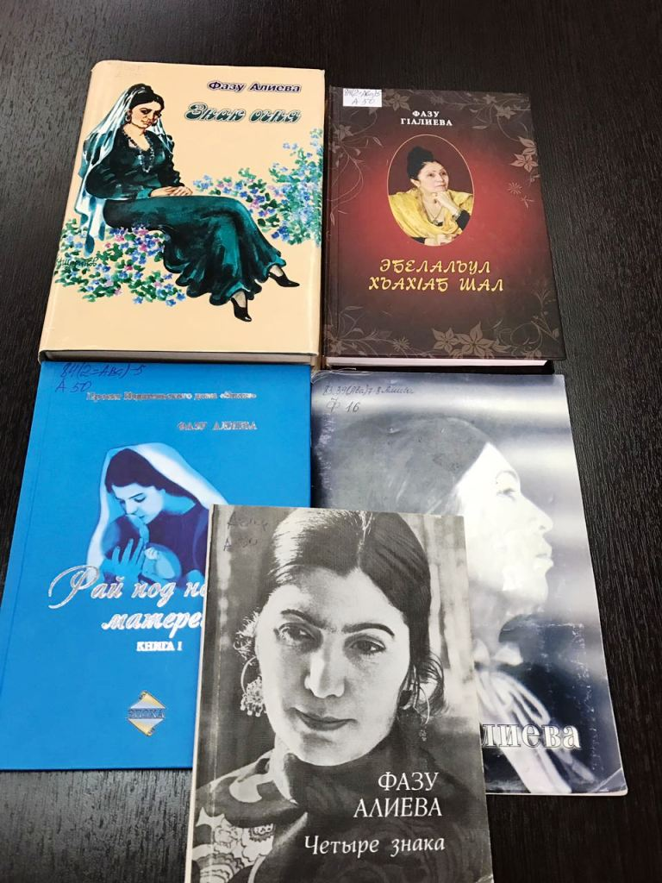

**В 1969 году автору более чем ста прозаических и поэтических произведений было присвоено звание народной поэтессы Дагестана. Ее книги переведены на многие языки мира. Стихотворения Фазу Алиевой звучат на английском, немецком, итальянском, испанском языках, их публиковали на арабском языке, хинди.**

## Вклад в общественную жизнь

**Помимо поэтического творчества Фазу Алиева занималась редактурой текстов других авторов. Она плодотворно работает в издательстве учебно-педагогической литературы. В шестидесятые годы выходит в свет ее прозаический труд – роман «Судьба».**

**Фазу Алиеву принимают в члены Союза писателей Советского Союза.**

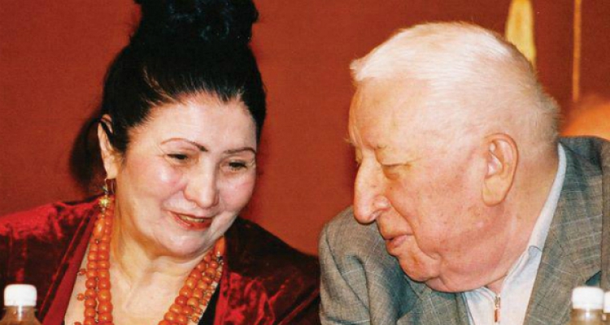

**В семидесятые годы знаменитая дагестанская поэтесса становится видным общественным деятелем. Она занимает пост главного редактора периодического издания «Женщины Дагестана». Другим местом приложения ее энергии стал Дагестанский комитет по защите мира, где Фазу была председателем. Поэтесса работает в Верховном Совете Дагестана как заместитель председателя.**

**Когда Фазу Алиевой исполнилось 70 лет, в ее честь было выпущено собрание сочинений поэта и прозаика в 12 томах «Талисман».**

**Скончалась великая дагестанка Фазу Алиева 1 января 2016 года. В 2017 году сквер Дружбы в Махачкале в память о поэтессе и общественном деятеле украсил памятный**

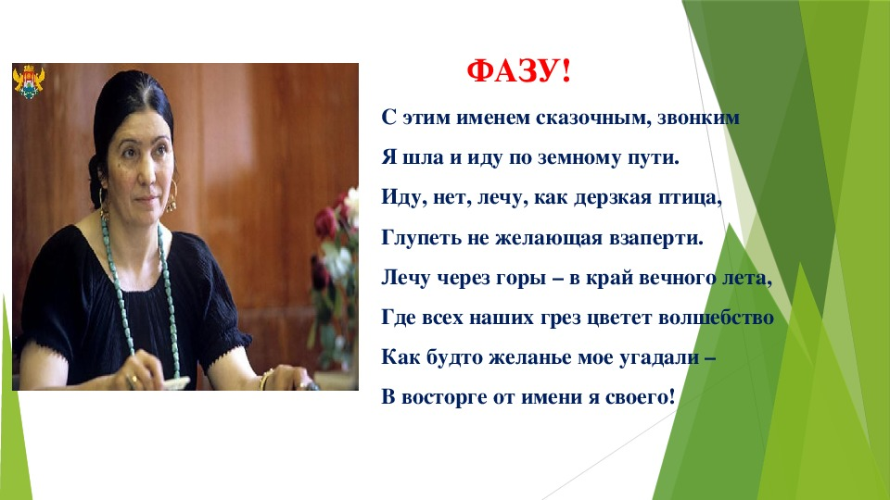

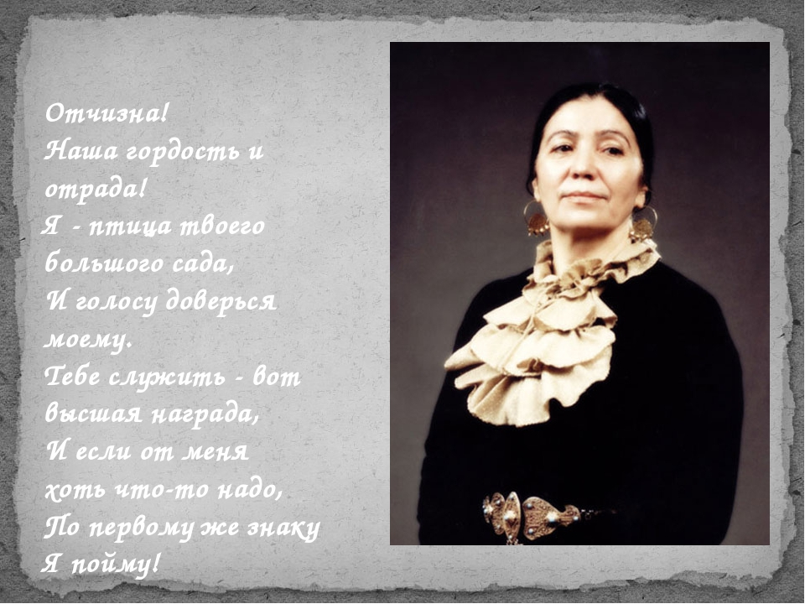

**Награды**

* [**Орден Святого апостола Андрея Первозванного**](https://ru.wikipedia.org/wiki/%D0%9E%D1%80%D0%B4%D0%B5%D0%BD_%D0%A1%D0%B2%D1%8F%D1%82%D0%BE%D0%B3%D0%BE_%D0%B0%D0%BF%D0%BE%D1%81%D1%82%D0%BE%D0%BB%D0%B0_%D0%90%D0%BD%D0%B4%D1%80%D0%B5%D1%8F_%D0%9F%D0%B5%D1%80%D0%B2%D0%BE%D0%B7%D0%B2%D0%B0%D0%BD%D0%BD%D0%BE%D0%B3%D0%BE_(%D0%A0%D0%BE%D1%81%D1%81%D0%B8%D0%B9%D1%81%D0%BA%D0%B0%D1%8F_%D0%A4%D0%B5%D0%B4%D0%B5%D1%80%D0%B0%D1%86%D0%B8%D1%8F))**(**[**11 декабря**](https://ru.wikipedia.org/wiki/11_%D0%B4%D0%B5%D0%BA%D0%B0%D0%B1%D1%80%D1%8F)[**2002 года**](https://ru.wikipedia.org/wiki/2002_%D0%B3%D0%BE%D0%B4)**) — *за выдающийся вклад в развитие отечественной литературы и высокую гражданскую позицию***[**[16]**](https://ru.wikipedia.org/wiki/%D0%90%D0%BB%D0%B8%D0%B5%D0%B2%D0%B0,_%D0%A4%D0%B0%D0%B7%D1%83_%D0%93%D0%B0%D0%BC%D0%B7%D0%B0%D1%82%D0%BE%D0%B2%D0%BD%D0%B0#cite_note-16)
* [**Орден «За заслуги перед Отечеством»**](https://ru.wikipedia.org/wiki/%D0%9E%D1%80%D0%B4%D0%B5%D0%BD_%C2%AB%D0%97%D0%B0_%D0%B7%D0%B0%D1%81%D0%BB%D1%83%D0%B3%D0%B8_%D0%BF%D0%B5%D1%80%D0%B5%D0%B4_%D0%9E%D1%82%D0%B5%D1%87%D0%B5%D1%81%D1%82%D0%B2%D0%BE%D0%BC%C2%BB)**III степени (**[**16 июля**](https://ru.wikipedia.org/wiki/16_%D0%B8%D1%8E%D0%BB%D1%8F)[**2015 года**](https://ru.wikipedia.org/wiki/2015_%D0%B3%D0%BE%D0%B4)**) — *за заслуги в развитии отечественной культуры и искусства, средств массовой информации и многолетнюю плодотворную деятельность***[**[17]**](https://ru.wikipedia.org/wiki/%D0%90%D0%BB%D0%B8%D0%B5%D0%B2%D0%B0,_%D0%A4%D0%B0%D0%B7%D1%83_%D0%93%D0%B0%D0%BC%D0%B7%D0%B0%D1%82%D0%BE%D0%B2%D0%BD%D0%B0#cite_note-17)
* **Орден «За заслуги перед Отечеством» IV степени (**[**16 ноября**](https://ru.wikipedia.org/wiki/16_%D0%BD%D0%BE%D1%8F%D0%B1%D1%80%D1%8F)[**1998 года**](https://ru.wikipedia.org/wiki/1998_%D0%B3%D0%BE%D0%B4)**) — *за заслуги в области культуры и печати, многолетнюю плодотворную работу***[**[18]**](https://ru.wikipedia.org/wiki/%D0%90%D0%BB%D0%B8%D0%B5%D0%B2%D0%B0,_%D0%A4%D0%B0%D0%B7%D1%83_%D0%93%D0%B0%D0%BC%D0%B7%D0%B0%D1%82%D0%BE%D0%B2%D0%BD%D0%B0#cite_note-18)
* [**Орден Дружбы народов**](https://ru.wikipedia.org/wiki/%D0%9E%D1%80%D0%B4%D0%B5%D0%BD_%D0%94%D1%80%D1%83%D0%B6%D0%B1%D1%8B_%D0%BD%D0%B0%D1%80%D0%BE%D0%B4%D0%BE%D0%B2)**(**[**21 июня**](https://ru.wikipedia.org/wiki/21_%D0%B8%D1%8E%D0%BD%D1%8F)[**1994 года**](https://ru.wikipedia.org/wiki/1994_%D0%B3%D0%BE%D0%B4)**) — *за заслуги в развитии национальной литературы и активную общественную деятельность***[**[19]**](https://ru.wikipedia.org/wiki/%D0%90%D0%BB%D0%B8%D0%B5%D0%B2%D0%B0,_%D0%A4%D0%B0%D0%B7%D1%83_%D0%93%D0%B0%D0%BC%D0%B7%D0%B0%D1%82%D0%BE%D0%B2%D0%BD%D0%B0#cite_note-19)
* [**Орден Дружбы народов**](https://ru.wikipedia.org/wiki/%D0%9E%D1%80%D0%B4%D0%B5%D0%BD_%D0%94%D1%80%D1%83%D0%B6%D0%B1%D1%8B_%D0%BD%D0%B0%D1%80%D0%BE%D0%B4%D0%BE%D0%B2)**(**[**10 января**](https://ru.wikipedia.org/wiki/10_%D1%8F%D0%BD%D0%B2%D0%B0%D1%80%D1%8F)[**1983 года**](https://ru.wikipedia.org/wiki/1983_%D0%B3%D0%BE%D0%B4)**) — *за заслуги в развитии советской литературы***[**[20]**](https://ru.wikipedia.org/wiki/%D0%90%D0%BB%D0%B8%D0%B5%D0%B2%D0%B0,_%D0%A4%D0%B0%D0%B7%D1%83_%D0%93%D0%B0%D0%BC%D0%B7%D0%B0%D1%82%D0%BE%D0%B2%D0%BD%D0%B0#cite_note-20)
* **Два**[**ордена «Знак Почёта»**](https://ru.wikipedia.org/wiki/%D0%9E%D1%80%D0%B4%D0%B5%D0%BD_%C2%AB%D0%97%D0%BD%D0%B0%D0%BA_%D0%9F%D0%BE%D1%87%D1%91%D1%82%D0%B0%C2%BB)**(в том числе**[**4 мая**](https://ru.wikipedia.org/wiki/4_%D0%BC%D0%B0%D1%8F)[**1960 года**](https://ru.wikipedia.org/wiki/1960_%D0%B3%D0%BE%D0%B4)**)**
* [**золотая медаль Советского фонда мира**](https://ru.wikipedia.org/w/index.php?title=%D0%97%D0%BE%D0%BB%D0%BE%D1%82%D0%B0%D1%8F_%D0%BC%D0%B5%D0%B4%D0%B0%D0%BB%D1%8C_%D0%A1%D0%BE%D0%B2%D0%B5%D1%82%D1%81%D0%BA%D0%BE%D0%B3%D0%BE_%D1%84%D0%BE%D0%BD%D0%B4%D0%B0_%D0%BC%D0%B8%D1%80%D0%B0&action=edit&redlink=1)
* **медаль «Борцу за мир» Советского комитета защиты мира**
* **юбилейная медаль Всемирного Совета мира**
* **Народный поэт**[**Дагестанской АССР**](https://ru.wikipedia.org/wiki/%D0%94%D0%B0%D0%B3%D0%B5%D1%81%D1%82%D0%B0%D0%BD%D1%81%D0%BA%D0%B0%D1%8F_%D0%90%D0%A1%D0%A1%D0%A0)**(**[**1969**](https://ru.wikipedia.org/wiki/1969)**)**
* **В**[**2007 году**](https://ru.wikipedia.org/wiki/2007_%D0%B3%D0%BE%D0%B4)**Фазу Алиевой присуждена Государственная премия Республики Дагестан в области литературы за книгу стихов «Вечный огонь».**
* **В**[**2009 году**](https://ru.wikipedia.org/wiki/2009_%D0%B3%D0%BE%D0%B4)**Президент РД**[**Муху Алиев**](https://ru.wikipedia.org/wiki/%D0%90%D0%BB%D0%B8%D0%B5%D0%B2,_%D0%9C%D1%83%D1%85%D1%83_%D0%93%D0%B8%D0%BC%D0%B1%D0%B0%D1%82%D0%BE%D0%B2%D0%B8%D1%87)**вручил Ф. Алиевой орден «За заслуги перед Республикой Дагестан» № 1.**
* **Премия Союза журналистов России «**[**Золотое перо России**](https://ru.wikipedia.org/wiki/%D0%97%D0%BE%D0%BB%D0%BE%D1%82%D0%BE%D0%B5_%D0%BF%D0%B5%D1%80%D0%BE_%D0%A0%D0%BE%D1%81%D1%81%D0%B8%D0%B8)**» (2004)**[**[21]**](https://ru.wikipedia.org/wiki/%D0%90%D0%BB%D0%B8%D0%B5%D0%B2%D0%B0,_%D0%A4%D0%B0%D0%B7%D1%83_%D0%93%D0%B0%D0%BC%D0%B7%D0%B0%D1%82%D0%BE%D0%B2%D0%BD%D0%B0#cite_note-21)

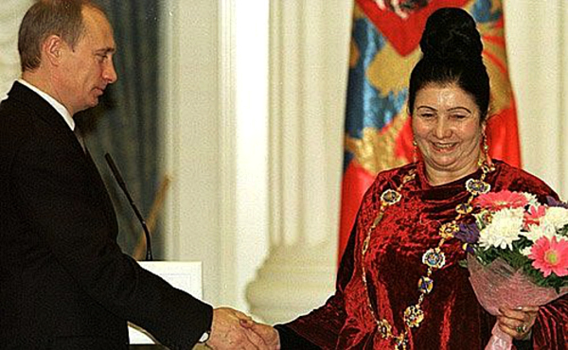

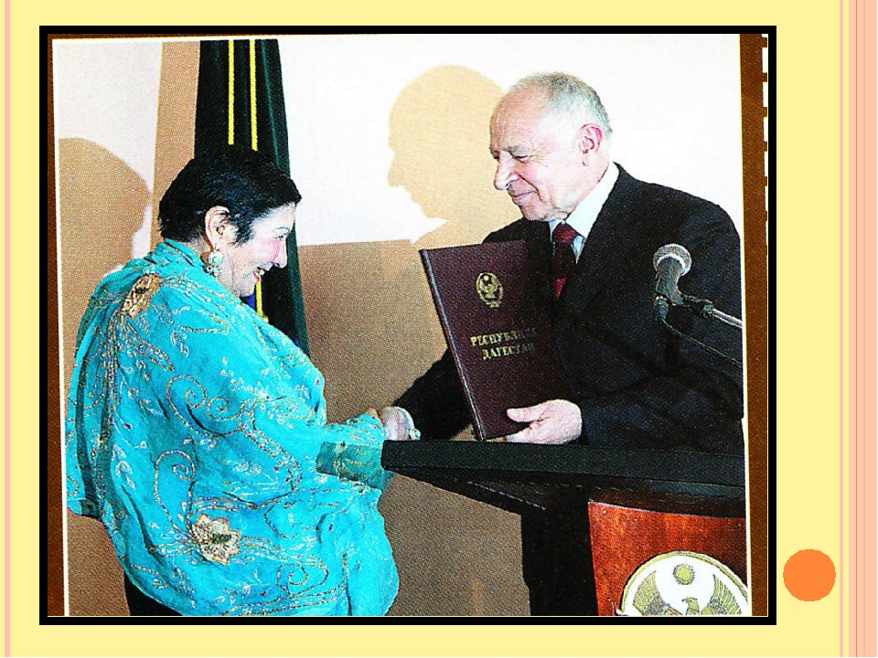

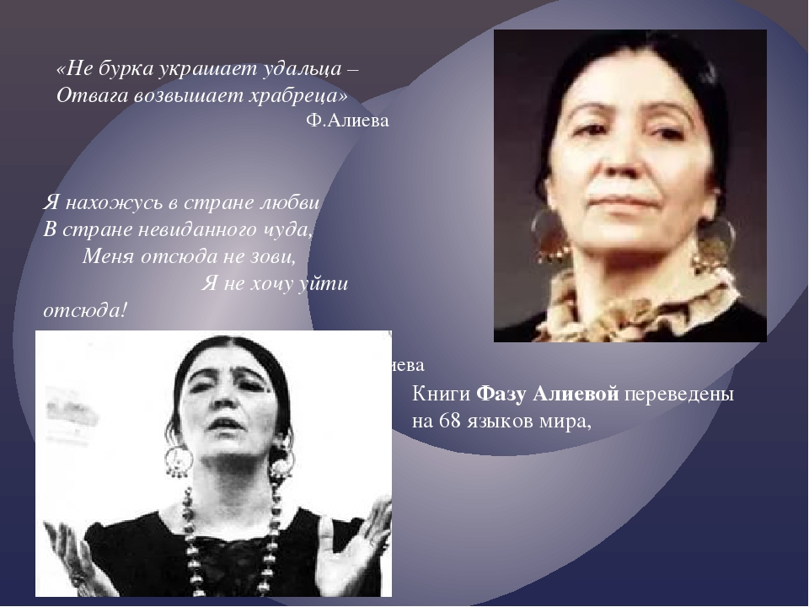

**Заведующий рукописным фондом института языка и литературы Мариза Магомедова о творческом вкладе Фазу Алиевой сказала так: *«Поистине всю свою жизнь она посвятила восхвалению чести, достоинства человека, Родины. Главные темы её творчества — тема войны и мира, трудового и ратного подвига. Девочка из маленького селения Гиничутль покорила мир, рассказывая о своей любови к родной земле, к людям, к миру»***

**Фазу Алиевой были присуждены премии журналов «**[**Советская женщина**](https://ru.wikipedia.org/wiki/%D0%A1%D0%BE%D0%B2%D0%B5%D1%82%D1%81%D0%BA%D0%B0%D1%8F_%D0%B6%D0%B5%D0%BD%D1%89%D0%B8%D0%BD%D0%B0_(%D0%B6%D1%83%D1%80%D0%BD%D0%B0%D0%BB))**», «**[**Огонёк**](https://ru.wikipedia.org/wiki/%D0%9E%D0%B3%D0%BE%D0%BD%D1%91%D0%BA)**», «**[**Крестьянка**](https://ru.wikipedia.org/wiki/%D0%9A%D1%80%D0%B5%D1%81%D1%82%D1%8C%D1%8F%D0%BD%D0%BA%D0%B0_(%D0%B6%D1%83%D1%80%D0%BD%D0%B0%D0%BB))**», «**[**Работница**](https://ru.wikipedia.org/wiki/%D0%A0%D0%B0%D0%B1%D0%BE%D1%82%D0%BD%D0%B8%D1%86%D0%B0_(%D0%B6%D1%83%D1%80%D0%BD%D0%B0%D0%BB))**», «**[**Знамя**](https://ru.wikipedia.org/wiki/%D0%97%D0%BD%D0%B0%D0%BC%D1%8F)**». Также премии Республики Дагестан в области литературы за книгу стихов «Вечный огонь».**

**Её книга «Комок земли ветер не унесёт» удостоена премии им.**[**Н. Островского**](https://ru.wikipedia.org/wiki/%D0%9E%D1%81%D1%82%D1%80%D0%BE%D0%B2%D1%81%D0%BA%D0%B8%D0%B9,_%D0%90%D0%BB%D0%B5%D0%BA%D1%81%D0%B0%D0%BD%D0%B4%D1%80_%D0%9D%D0%B8%D0%BA%D0%BE%D0%BB%D0%B0%D0%B5%D0%B2%D0%B8%D1%87)**.**

**В Махачкале в сквере Дружбы открыт памятник Фазу Алиевой**.

**Фазу Алиева – это не просто поэт, писатель, великий талант, она - истинный патриот Родины, который свято чтит и защищает родную землю, мир. Преданная словом и делом своим идеалам, она говорит: «Человек не может выбирать три святыни: родителей, Родину и национальность. Но любить и беречь их  – это священный долг каждого».**

**В одном из последних своих очерков Фазу Алиева писала:**

**«У замечательного русского поэта Василия Федорова есть такое стихотворение:**

**Грозит, враждуя, крона кроне,**

**Шумит, оспаривая высь.**

**А между тем в земле их корни**

**Уже давно переплелись.**

**Да, корни наши переплелись слишком тесно, их просто так не разъединить.**

**Так не будем же мы рубить свои корни?!**

**«Мы - единый многонациональный дагестанский народ, всегда, во все века славившийся своим мужеством, своей мудростью, своей гордостью, своим дружелюбием. Давайте же возродим все эти качества и укрепим их в своих благих деяниях во имя процветания родного Дагестана и великой России».**

**Хочется, чтобы эти великие слова великой женщины были наконец услышаны!**